池州市人民医院2016-2017年度办公家具零星采购招标文件
根据《中华人民共和国招标投标法》和医院有关规定，我院对办公家具零星采购进行公开招标，诚邀有兴趣且符合要求的公司前来参加，现将有关具体事项通知如下：
一、项目概况
1、项目名称：池州市人民医院2016-2017年度办公家具零星采购项目。
2、办公家具需求及参数
序  号 | 名称 | 规格 | 图片 | 备注
1 | 主任办公桌 | 1500  *  1500  *  760 | 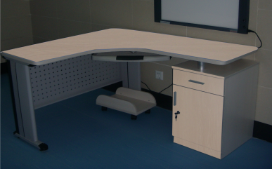 | 优质钢支架，采用进口E1级优质三聚氰胺耐火、防潮板，硬度高，不易磨花，具有防火性。其中站板和隔板不低于18MM。封边条采用上海“兄奕”牌，光泽度好、耐磨、柔韧性能高,胶水采用德国进口DORUS无苯胶水，粘接性能好、抗吸塑性能强、环保型高温胶。拚贴严密,表面无胶渍。采用广东东泰“DTC”牌五金配件（附五金配件的检验报告）（白橡色）。零星采购
2 | 医生办公桌 | 1200  *  600  *  760 | 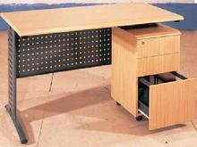 | 采用进口E1级优质三聚氰胺耐火、防潮板，硬度高，不易磨花，具有防火性。其中站板和隔板不低于18MM。封边条采用上海“兄奕”牌，光泽度好、耐磨、柔韧性能高,胶水采用德国进口DORUS无苯胶水，粘接性能好、抗吸塑性能强、环保型高温胶。拚贴严密,表面无胶渍。采用广东东泰“DTC”牌五金配件（附五金配件的检验报告）（白橡色）。零星采购
3 | 主任椅 | 常  规 | 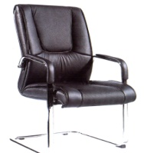 | 面皮采用意大利进口优质黑色韩皮，全磨皮面。经防污处理，清洁方便，绿色环保。钢制框架，力学性能合格，符合人体工程学设计。采用国内知名品牌高密度回弹海棉，海棉质感柔软敦厚经防虫处理加工，含有一层保护面，可防氧化、防碎，不掉色、不变形、回弹性好、透气性好、坐感舒适等特点。零星采购
4 | 三联候诊椅 | 常  规 | 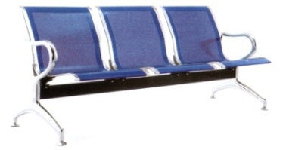 | 椅面采用进口优质不锈钢板冲压成型，框架采用上海宝钢钢管，经过静电喷涂处理，耐氧化。不退色，力学性能合格，根据人体工程学设计，坐感舒适等特点。扶手、脚、架不锈钢座板采用不锈钢座板环保，不易磨损，耐氧化，永不生锈；底部横梁2.0MM厚40*80MM钢管，喷涂空调户外漆粉，能承受风吹、雨淋和日照的考验；封盖ABS工程塑料经模具压注成型。零星采购
5 | 四联候诊椅 | 常  规 | 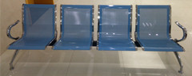 | 椅面采用进口优质不锈钢板冲压成型，框架采用上海宝钢钢管，经过静电喷涂处理，耐氧化。不退色，力学性能合格，根据人体工程学设计，坐感舒适等特点。扶手、脚、架不锈钢座板采用不锈钢座板环保，不易磨损，耐氧化，永不生锈；底部横梁2.0MM厚40*80MM钢管，喷涂空调户外漆粉，能承受风吹、雨淋和日照的考验；封盖ABS工程塑料经模具压注成型。零星采购
6 | 皮质三联候诊椅 | 常  规 | 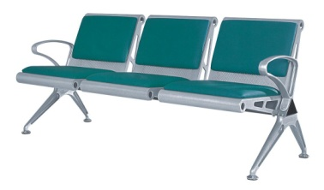 | 椅面采用进口优质不锈钢板冲压成型，框架采用上海宝钢钢管，经过静电喷涂处理，耐氧化。不退色，力学性能合格，根据人体工程学设计，坐感舒适等特点。扶手、脚、架不锈钢座板采用不锈钢座板环保，不易磨损，耐氧化，永不生锈；底部横梁2.0MM厚40*80MM钢管，喷涂空调户外漆粉，能承受风吹、雨淋和日照的考验；封盖ABS工程塑料经模具压注成型。加皮海绵高密度超软PU冷固发泡成型。零星采购
7 | 茶水柜 | 800  *  400  *  480 | 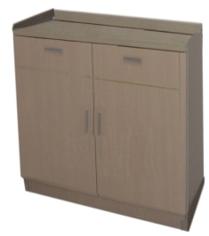 | 采用进口E1级优质三聚氰胺耐火、防潮板。PVC收边，纤细钢制中空桌脚架应用广泛，坚固耐用，力学性能合格。采用广东东泰“DTC”牌五金配件（附五金配件的检验报告和注册商标）。达到色泽美观，环保无毒,光滑耐磨，永不变色的效果。成品甲醛释放量均符合国家环保检测标准。（白橡色）。零星采购
8 | 高低值班床 | 1900  *  1000 | 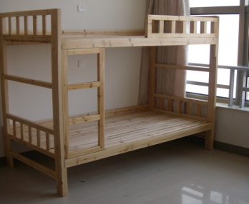 | 采用橡胶实木框架，经多道磨退工艺，大宝品牌油漆饰面，绿色环保。力学性能合格。零星采购
9 | 单人值班床 | 1900  *  1000 | 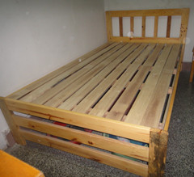 | 采用橡胶实木框架，经多道磨退工艺，大宝品牌油漆饰面，绿色环保。力学性能合格。零星采购
10 | 写字椅 | 标准 | 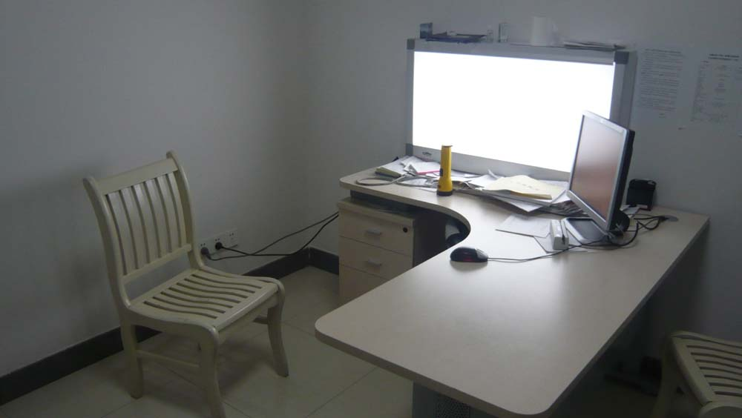 | 采用橡胶实木框架，经多道磨退工艺，大宝品牌油漆饰面，绿色环保。光滑耐磨，永不变色的效果。成品甲醛释放量均符合国家环保检测标准。力学性能合格，符合人体工程学设计。坐感舒适等特点。零星采购
11 | 挂衣架 | 1800  *  450 | 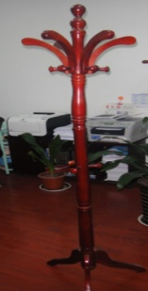 | 采用橡胶实木，经多道磨退工艺，大宝品牌油漆饰面，绿色环保。光滑耐磨，永不变色的效果。成品甲醛释放量均符合国家环保检测标准。零星采购
12 | 三人沙发 | 2000  *  800  *  800 | 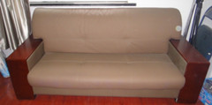 | 内框架采用全风干实木框架结构+实木夹板（所用木材经高温蒸汽烘干处理，防蛀、防霉，耐压，表面作抛光处理）。微拱弹簧+干筋带+无纺布，弹簧为加密大芯精钢弹簧，经多次高温热处理，高回弹韧性强，弹簧间交叉联结，形成网状结构，使整个受力平稳均衡。高密度高回弹力海绵（高回弹防沉压，坐感软硬适中、透气性良好）做工：全电脑制版走线，车缝用线是用高密耐磨纤维精制而成，具有耐磨，不易断，手感细密等特点，沙发部份部位是纯手工精做（如沙发拐角和重要结合部）。零星采购
13 | 长茶几 | 1200*620*500 | 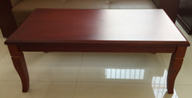 | 采用橡胶实木，经多道磨退工艺，大宝品牌油漆饰面，绿色环保。光滑耐磨，永不变色的效果。成品甲醛释放量均符合国家环保检测标准。零星采购
14 | 单人沙发 | 1000*800*850 | 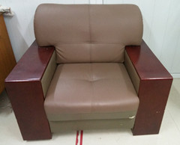 | 内框架采用全风干实木框架结构+实木夹板（所用木材经高温蒸汽烘干处理，防蛀、防霉，耐压，表面作抛光处理）。微拱弹簧+干筋带+无纺布，弹簧为加密大芯精钢弹簧，经多次高温热处理，高回弹韧性强，弹簧间交叉联结，形成网状结构，使整个受力平稳均衡。高密度高回弹力海绵（高回弹防沉压，坐感软硬适中、透气性良好）做工：全电脑制版走线，车缝用线是用高密耐磨纤维精制而成，具有耐磨，不易断，手感细密等特点，沙发部份部位是纯手工精做（如沙发拐角和重要结合部）。零星采购
15 | 小茶几 | 800*420*550 | 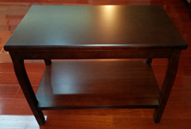 | 采用橡胶实木，经多道磨退工艺，大宝品牌油漆饰面，绿色环保。光滑耐磨，永不变色的效果。成品甲醛释放量均符合国家环保检测标准。零星采购
16 | 病人椅 | 320*320*480 | 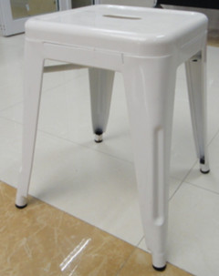 | 全钢，一次冲压而成。零星采购
17 | 两门更衣柜 | 900*450*1870 | 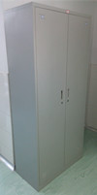 | 产品均采用优质0.6mm冷轧板，耐压，强度大，抗冲击不易形；采用静电粉沫喷塑，无有机溶液，无污染。焊接部分采用高标准熔接焊,表面平整光滑。零星采购
18 | 文件柜 | 885*420*1875 | 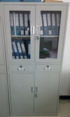 | 产品均采用优质0.6mm冷轧板，耐压，强度大，抗冲击不易形；采用静电粉沫喷塑，无有机溶液，无污染。焊接部分采用高标准熔接焊,表面平整光滑。零星采购
19 | 吧台椅 | 标准 | 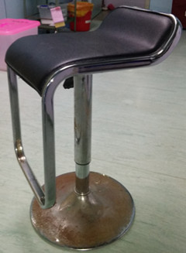 | 依采用PU成型泡发海绵，软硬适中，回弹性好，不变形。根据人体工学原理设计，坐感舒适。采用环保皮（供多种皮板选择），皮面光泽度好，透气性强，柔软且富有韧性，厚度适中，具有冬暖夏凉的效果。采用气棒，升降自如，升降时基本无声响。电镀铁五星脚、铝合金材料等，弧型设计，受力均匀，最大承重力达140㎏。零星采购
20 | 曲木椅 | 标准 | 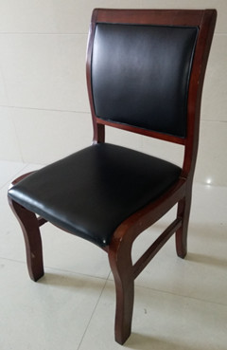 | 内框架采用全风干实木框架结构+实木夹板（所用木材经高温蒸汽烘干处理，防蛀、防霉，耐压，表面作抛光处理）。零星采购
21 | 办公桌 | 1800*920*790 | 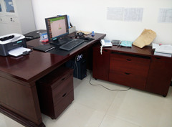 | 采用橡胶实木，经多道磨退工艺，大宝品牌油漆饰面，绿色环保。光滑耐磨，永不变色的效果。成品甲醛释放量均符合国家环保检测标准。零星采购
22 | 八门更鞋柜 | 880*420*1870 | 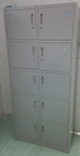 | 产品均采用优质0.6mm冷轧板，耐压，强度大，抗冲击不易形；采用静电粉沫喷塑，无有机溶液，无污染。焊接部分采用高标准熔接焊,表面平整光滑。零星采购
23 | 学生公寓一体化床 | 2000*  900  *  2100 | 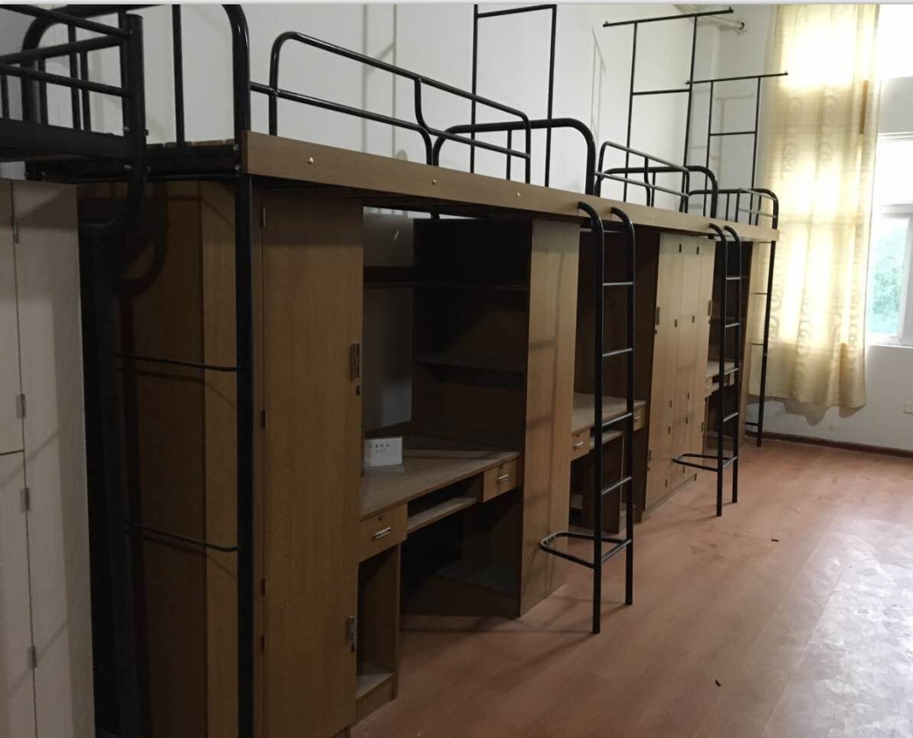 | 采用E1级枫木三聚氢氨贴面板制作，板厚1.8mm；板截面用相同色1.5mm厚PVC封边条时口高温胶机器封边，板与板连接处采用优质五金扣件连接，铁件焊接处采用二氧化碳保护焊焊接，无脱焊，无漏焊，焊接平整，铁件经酸洗磷化后静电喷塑，铁件连接处用国际螺栓连接，床铺板为干燥杉木板厚1.8cm，五根木档30*50cm。包括一张配套的学生椅。本次采购74张。
24 | 学生课桌椅 | 标准 | 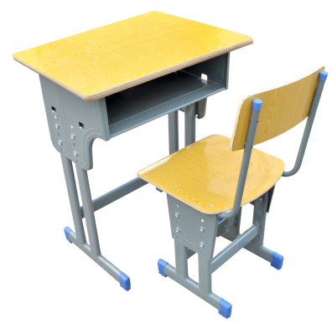 | 桌面、椅面材质多层胶合板热压防火板，可提供升降结构，脚套需进口pp工程塑料，质量不得低于医院现有学生课桌椅，具体标准可实地勘察。本次采购40套。
注：各种型号必须以医院实际在用家具为准，达不到要求的视为无效报价。
二、联系方式
联系人： 鲍先生 联系电话：13305660987
通讯地址：池州市人民医院行政楼407室
三、投标须知：
1、报名须知：
（1）报名时间：2016年7月18日-2016年7月25日
（2）报名地点：池州市人民医院行政楼4楼407室
（3）报名截止时间： 2016年7月25日17:00
（4）投标时间：2016年7月26日14:30-15:00
（5）开标时间: 2016年7月26日15:00
2、投标文件组成：
（1）投标人必须是中华人民共和国境内注册具有从事该项目经营资质的企业；
（2）投标人的营业执照副本复印件
（3）组织机构代码副本复印件；
（4）投标人的税务登记证副本复印件；
（5）CQC质量环保产品认证复印件；
（6）提供大型单位供货合同复印件（近三年）；
（7）报价单；（见附件一）；
（8）承诺书；（见附件二）；
（9）投标代表为法人代表的，需提供法人代表身份证复印件；投标代表非法人代表的，需提供“法定代表人授权书”原件及投标代表本人身份证及复印件和法人身份证复印件；
注：要求各投标人将以上文件加盖单位公章装入投标文件中，投标文件密封并盖骑缝章，投标文件需装订成册，份数为正本一份。投标人应在投标文件中按招标文件的规定和要求附上所有的资格证明文件，要求提供的复印件必须加盖单位公章，并在必要时提供原件备查。
3、相关要求
（1）供应商中选后需提供优质的售后服务，办公家具质保期两年。
（2）供应商中选后需提供的货物是全新的、未使用过的。所有货物必须按有关质量标准来提供，且提供的必须是正品，严格按照国家有关质量标准进行验货，以确保质量。供应商所提供的产品如在质保期内出现质量问题，应由供应商免费负责包换、包修。
（3）供货时间及要求：中标后三天内完成合同签订，本合同为市人民医院零星采购，合同效期从签订之日至2017年12月31日，在采购单位要求的时间内安装调试完毕并正常运行，若不能按时交付使用，采购单位有权终止该合同。
（4）各供应商提供的报价即为合同单价。其报价指满足采购文件规格、型号、性能、质量、时间等要求由供应商承担各种货物、劳务费用以及与之相关的各种税后的价格。
（5）供货商所提供的报价单上，必须有本单位签章和法人代表（或授权人）的签字。
（6）售后服务要求：如商品在质保期发生故障，中标商应在1小时内到达现场。另外，根据国家质检部门的有关规定，中标供应商对采购单位承诺“三包服务”，所有设备在三个月内出现质量问题免费包换。
4、付款方式：采购单位与供货商每半年结算一次货款。
5、投标保证金：人民币2000元整。
支付方式：投标人将保证金装于信封内密封并加盖单位公章后带至开标现场，招标结束后未中标者当即退还投标保证金，中标公司投标保证金交予医院财务科转为履约保证金（履约保证金合同期满无违约不计息全额退还）。
四、评标、定标
（1）开标地点：池州市人民医院行政楼5楼2号会议室
（2）评标原则：坚持客观、公正、公平、公开、平等自主和注重信誉的原则；
（3）评标、定标方法：招标方根据医院有关规定，结合医院实际情况，综合考虑投标方的业绩、资质及售后服务承诺后确定中标单位，在符合招标文件的情况下，最低价中标。
池州市人民医院
2016年7月7日

池州市人民医院2016年办公家具零星采购报价单
公司名称：
序  号 | 名称 | 规格 | 图片 | 单位  （套） | 价格
1 | 主任办公桌 | 1500*1500*760 | 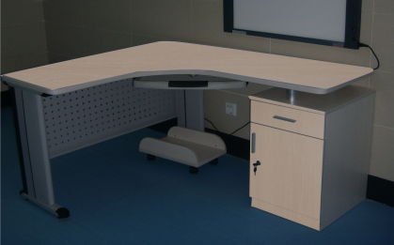 | 1
2 | 医生办公桌 | 1200*600*760 |  | 1
3 | 主任椅 | 常规 |  | 1
4 | 三联候诊椅 | 常规 | 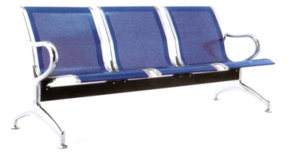 | 1
5 | 四联候诊椅 | 常规 |  | 1
6 | 皮质三联候诊椅 | 常  规 |  | 1
7 | 茶水柜 | 800*400*480 |  | 1
8 | 高低值班床 | 1900*1000 |  | 1
9 | 单人值班床 | 1900*1000 |  | 1
10 | 写字椅 | 标准 |  | 1
11 | 挂衣架 | 1800*450 |  | 1
12 | 三人沙发 | 2000*800*800 |  | 1
13 | 长茶几 | 1200*620*500 |  | 1
14 | 单人沙发 | 1000*800*850 |  | 1
15 | 小茶几 | 800*420*550 |  | 1
16 | 病人椅 | 320*320*480 |  | 1
17 | 两门更衣柜 | 900*450*1870 |  | 1
18 | 文件柜 | 885*420*1875 |  | 1
19 | 吧台椅 | 标准 |  | 1
20 | 曲木椅 | 标准 |  | 1
21 | 办公桌 | 1800*920*790 |  | 1
22 | 八门更鞋柜 | 880*420*1870 |  | 1
23 | 学生公寓一体化床 | 2000*  900*  2100 |  | 1
24 | 学生课桌椅 | 标准 |  | 1
代表签字：
公司盖章：
附件二：
产品质量和售后服务承诺书
致：池州市人民医院
对于贵方的2016-2017年度办公家具公开招标采购项目，我方已认真阅读采购文件的全部内容，并对本次货物采购作出实质性响应，承诺在报价有效期内具有约束力。如有违约行为，将按规定接受处罚，直至追究法律责任。
1、产品质量保证：参投产品为厂家原装正规行货产品，并达到要求的性能规格。严格按国家“三包”法进行保修、认真对待质量投诉。
2、价格承诺：承诺报价在合同效期内具有约束力。
3、交货期承诺：严格按贵方总务科采购计划及时供货。我方供货不及时，贵方可更换供应商确保贵方物资供应。
4、售后服务承诺：提供的产品有质量问题影响医院正常工作的，贵方可根据情况进行退货、换货。
附 ： 售后服务联系人：
联系电话：
投标单位（盖章）：

法人代表（签名）：
年 月 日

